Resumen de Política 2
EMPAQUETADO NEUTRO
Combatir los argumentos contrarios
de la industria tabacalera
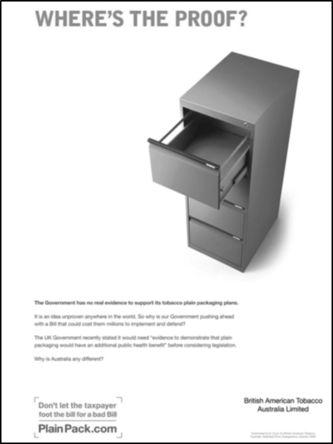
Argumento de la industria: no hay evidencia de que funcionará para reducir las tasas de tabaquismo.
Se han publicado cinco exámenes independientes y sistemáticos de evidencia científica que tuvieron en cuenta más de setenta estudios de investigación revisados por expertos que destacan por su amplitud y diversidad de métodos y por su sólida consistencia al demostrar que el empaquetado genérico contribuirá a reducir las tasas de tabaquismo. El Examen Chantler del Reino Unido declaró que toda la evidencia “apunta en una sola dirección, y no tengo conocimiento de ninguna evidencia convincente que indique lo contrario”.
Ninguno de los estudios utilizados por la industria tabacalera para oponerse al empaquetado neutro ha sido revisado por expertos; casi todos fueron financiados por la industria y han sido objeto de serias críticas por parte de académicos y jueces debido a su metodología defectuosa.
La evidencia estadística oficial de Australia muestra un aumento en la tasa de disminución tanto de la prevalencia del tabaquismo como del consumo de tabaco después de la aplicación de la política. El análisis de la revisión posterior a la implementación (PIR, por sus siglas en inglés) atribuye al empaquetado neutro una reducción de 0,55 puntos porcentuales en las tasas de tabaquismo, lo que equivale a 118.000 fumadores menos durante los 34 meses posteriores a la aplicación de la política.
Publicidad de British American Tobacco (BAT) del Reino Unido

Argumento de la industria: aumentará el comercio ilícito de tabaco; los empaquetados neutros son fáciles de falsificar.
Incluso Philip Morris ha reconocido que los paquetes de marca que utilizan los diseños holográficos más complejos ya son baratos y fáciles de falsificar. El empaquetado neutro conserva coloridas advertencias de salud, timbres fiscales y códigos de seguimiento encubiertos y, por lo tanto, no será significativamente más barato de falsificar que los paquetes existentes.
El empaquetado genérico no aumenta la demanda de tabaco ilícito, pero reduce la demanda general de tabaco. El contrabando se ve afectado por una acción de aplicación efectiva, y no hay evidencia de que el cambio en el etiquetado del paquete tenga ningún impacto.

La industria tabacalera ha sido cómplice durante años en el mercado ilícito al suministrar en exceso a regímenes fiscales bajos. Sencillamente no se puede confiar en la industria en relación con el mercado ilícito.
En Australia, la proporción de tabaco ilegal en el mercado ha permanecido igual o se ha reducido desde la aplicación de la legislación de empaquetado neturo.
Publicidad en la página web de Japan Tobacco en Canadá
La industria del tabaco ha exagerado los datos y manipulado a la prensa sobre este asunto.
El único estudio en el que confía la industria sobre comercio ilícito en Australia es de KPMG, y en él la metodología utilizada es fundamentalmente defectuosa. El informe de KPMG concluye que “hasta el final de 2014, no ha habido evidencia de falsificación de cigarrillos con empaquetado neutro”. KPMG escribió al gobierno del Reino Unido afirmando que el informe no respalda “la afirmación de que el empaquetado de papel neutro podría provocar por sí mismo un aumento en el contrabando de tabaco”.
En sus demandas legales contra el empaquetado neutro, las empresas tabacaleras no presentaron evidencia, datos o expertos para respaldarlos y formularon esta aseveración “por mera afirmación”.

Argumento de la industria: desencadenará reducciones en el precio.
Después de la introducción del empaquetado neutro en Australia, las empresas tabacaleras continuaron aumentando sus precios en todos los sectores del mercado, por encima de los incrementos de tipos impositivos. Incluso si los precios fueran a bajar, esto podría ser compensado con aumentos en los impuestos.
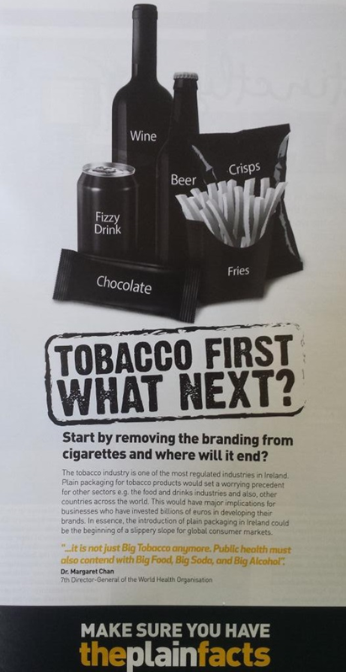
Argumento de la industria: es el principio de un “terreno resbaladizo” para el empaquetado neutro de otros productos.
El tabaco es un producto dañino especial que requiere regulaciones especiales. Sólo el control del tabaco es el tema del primer y único tratado internacional de salud pública. El objetivo del control del tabaco es erradicar todo el consumo de tabaco y tener una “sociedad libre de tabaco”. Este no es el caso para el control reglamentario de otros productos de consumo potencialmente no saludables.
La industria del tabaco a menudo utiliza el argumento del “terreno resbaladizo” para tratar de resistirse a las medidas de control del tabaco, como las advertencias sanitarias. Hasta la fecha, sólo los productos de tabaco llevan grandes advertencias sanitarias gráficas.

El tabaco es el único producto para el que la Organización Mundial de la Salud recomienda el empaquetado neutro. Ningún país que haya adoptado este empaquetado para los productos de tabaco ha propuesto hasta ahora el empaquetado neutro para otros productos.
Argumento de la industria: viola leyes nacionales e internacionales de propiedad intelectual.
Poster patrocinado por Japan Tobacco en Irlanda
Los fallos legales en Australia, el Reino Unido, Francia y la UE, así como una sentencia del tribunal internacional de inversiones, han confirmado que las reglamentaciones sobre el empaquetado de tabaco no infringen las obligaciones de propiedad intelectual (PI) nacionales ni internacionales.
Los documentos internos divulgados de la industria tabacalera muestran que las empresas tabacaleras recibieron asesoramiento legal de sus propios abogados y de la Organización Mundial de la Propiedad Intelectual sobre el hecho de que el empaquetado neutro no violaría las obligaciones internacionales de PI porque sólo controla el uso de marcas comerciales y no impide el registro de éstas.
La ley de propiedad intelectual otorga al propietario de la marca registrada el derecho de impedir que otros la usen, pero no le otorga el derecho sin restricciones de usar la marca. Esto ha sido confirmado por tribunales nacionales, tribunales de inversión y resoluciones anteriores de paneles de la OMC.
El panel de disputas de la OMC que determinará la queja contra Australia pronto presentará su informe y se espera que dictamine que no existe violación del acuerdo sobre los ADPIC de la OMC sobre propiedad intelectual. La decisión se hará pública para fines del 2017. Los gobiernos de Australia, el Reino Unido, Francia, Irlanda, Hungría, Noruega, Eslovenia, Georgia y Nueva Zelanda han considerado cuidadosamente sus obligaciones internacionales y ante la OMC y han decidido aplicar la legislación de empaquetado neutro.
Argumento de la industria: provocará pérdidas de empleos en las industrias nacionales productoras de tabaco.
Este argumento sitúa las ganancias del tabaco por delante de los beneficios económicos para la sociedad. Los beneficios económicos en la reducción de las tasas de tabaquismo son enormes y superan con creces los costos para la industria.
La Evaluación de Impacto Económico para el Reino Unido mostró que una reducción de un punto porcentual en las tasas de tabaquismo resultantes del empaquetado neutro generaría un beneficio neto para la economía de 25.000 millones de libras esterlinas en 10 años debido a los menores costos de atención médica y al aumento de la productividad.
Las reducciones en el tabaquismo conducen a significativos ahorros en atención médica a corto plazo. Un nuevo estudio en Estados Unidos mostró que una disminución relativa del 10% en el consumo de tabaco (es decir, una caída del 20% al 18%) sería seguida por una reducción esperada de 63.000 millones de dólares en gastos de atención médica durante el año siguiente.
La industria tabacalera exagera consistentemente el impacto de las medidas de control sobre el tabaco en su capacidad de obtener ganancias. En las economías ricas donde las tasas de tabaquismo están cayendo, las ganancias de las empresas tabacaleras siguen aumentando. Las compañías aumentan sus precios por encima de cualquier aumento de impuestos y, por lo tanto, siguen aumentando las ganancias.
El dinero que no se gastan en tabaco aquellos que han dejado de fumar se gasta en otros bienes, generando empleo alternativo. Estudios muestran que la mayoría de los países no ven pérdidas netas de empleos y que algunos ven ganancias netas si el consumo cae.

Argumento de la industria: la marca en los paquetes no incita a los jóvenes a empezar a fumar.
El Convenio Marco de la OMS para el Control del Tabaco y sus directrices reconoce que los envases de tabaco y el diseño de producto son “elementos importantes de publicidad y promoción” y recomiendan el empaquetado estandarizado como “medio para eliminar los efectos de la publicidad o la promoción en el empaquetado”.
El empaquetado está considerado como un componente importante en la estrategia general de marketing para todos los bienes de consumo. El tabaco no es una excepción. El empaquetado es particularmente importante para los productos de consumo con un alto grado de visibilidad social, como los cigarrillos, que son exhibidos cada vez que se utiliza el producto, y que a menudo se dejan a la vista entre uso y uso.
Paquetes de cigarillos Pall Mall Capsule. Los efectos promocionales del empaquetado antiguo están claros.
El Director General de Salud Pública de EE.UU. integró las evidencias en 2012 y 2014 y concluyó que: “La evidencia es suficiente para concluir que las actividades publicitarias y promocionales de las empresas tabacaleras provocan el inicio y la continuación del tabaquismo entre adolescentes y adultos jóvenes”.
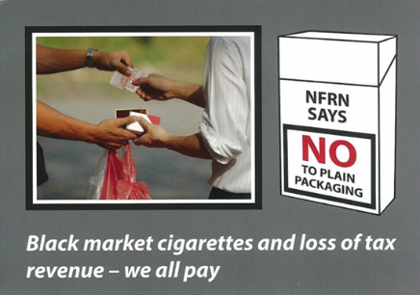
Argumento de la industria: perjudicará a las pequeñas empresas minoristas al aumentar los tiempos de servicio.
En Australia, los tiempos de servicio volvieron rápidamente a la normalidad y en algunas áreas disminuyeron porque el tabaco se colocó en orden alfabético en los estantes para facilitar la identificación de las marcas.
PMI y BAT financiaron asociaciones minoristas en el Reino Unido y Francia para oponerse al empaquetado neutro.
Postal situada en tiendas minoristas a lo largo del Reino Unido financiada por la National Federation of Retail Newsagents.
Los minoristas de tabaco se oponen a todas las leyes de control del tabaco porque reducen el volumen de las ventas de tabaco, pero esta oposición tiene que equilibrarse con los enormes beneficios económicos y de salud que resultan de un menor consumo de tabaco.

Cancer Counsel Victoria (Australia 2011); Examen Stirling (Reino Unido 2012 y actualización 2014); Examen Chanter (Reino Unido 2014); Examen Hammond (Irlanda 2014); Examen Cochrane (internacional 2017)
Véase http://www.kcl.ac.uk/health/10035-TSO-2901853-Chantler-Review-ACCESSIBLE.PDF párrafo 6.2.
En la impugnación legal de las empresas tabacaleras sobre el empaquetado neutro en el Reino Unido, el Juez del Tribunal Superior declaró que las pruebas presentadas por las empresas tabacaleras no fueron revisadas por expertos, e ignoraron y descartaron el cuerpo global de investigación y literatura, y con frecuencia no se pudieron verificar. Hizo críticas detalladas de cada uno de los informes de expertos presentados por las compañías tabacaleras y concluyó que este “cuerpo de evidencia pericial no concuerda con las mejores prácticas internacionalmente reconocidas” [R (British American Tobacco & Ors) v. Secretary of State for Health [2016] EWHC 1169 (Admin.) párrafo 374].
Véase https://ris.govspace.gov.au/2016/02/26/tobacco-plain-packaging/.
Philip Morris International, Codentify, Folleto, 2012: http://www.pmi.com/eng/documents/Codentify_E_Brochure_English.pdf
Véase https://theconversation.com/tobacco-industry-rallies-against-illicit-trade-but-have-we-forgotten-its-complicity-38760.
Véase http://tobaccocontrol.bmj.com/content/24/Suppl_2/ii76.full.
Véase http://tobaccocontrol.bmj.com/content/23/e1/e35.full?sid=2fc80260-7458-44b1-89c2-af867a6caa8a.
Véase http://www.cancervic.org.au/downloads/plainfacts/Analysis_IllicitAusKPMG_full_year_2014_29May15.pdf . El informe de KPMG también contiene un descargo de responsabilidad que indica expresamente que fue producido según los criterios específicos establecidos por las empresas tabacaleras y no debería ser usado para ningún propósito ni por personas ajenas a las empresas tabacaleras que encargaron el informe.
R (British American Tobacco & Ors) v. Secretary of State for Health [2016] EWHC 1169 (Admin), párrafos 609, 669, y 996.
Véase http://tobaccocontrol.bmj.com/content/24/Suppl_2/ii90.abstract.
S. Chapman and S. M. Carter. “Avoid health warnings on all tobacco products for just as long as we can”: a history of Australian tobacco industry efforts to avoid, delay and dilute health warnings on cigarettes. Tobacco Control 2003;12:iii13-iii22.
Extraído de la página web de la OMS (último acceso 13 de noviembre de 2017): http://www.who.int/campaigns/no-tobacco-day/2016/faq-plain-packaging/en/index2.html
R (British American Tobacco & Ors) v. Secretary of State for Health [2016] EWHC 1169 (Admin), en concreto párrafo 40. JT International SA v. La Commonwealth de Australia [2012] HCA 43, High Court of Australia, Reasons 5 de octubre de 2012. The Queen on the Application of Philip Morris Brands SARL et al. v. Secretary of State for Health, Case C-547/14, CJEU (2016). Philip Morris Brands Sarl & Ors v. República Oriental de Uruguay Caso CIADI No. ARB/10/7, en concreto párrafos 260–271.
Véase http://www.tobaccotactics.org/index.php/Countering_Industry_Arguments_Against_Plain_Packaging:_It_Breaches_Intellectual_Property_Rights#cite_note-10.
Confirmado en Reino Unido en BAT v Secretary of State [2016]; y la sentencia del tribunal en Philip Morris Brands Sarl v. Uruguay. Véase nota 11.
La evaluación del impacto económico del Reino Unido está disponible (en inglés) en: https://www.gov.uk/government/uploads/system/uploads/attachment_data/file/403493/Impact_assessment.pdf.
Véase http://journals.plos.org/plosmedicine/article?id=10.1371/journal.pmed.1002020.
Véase http://onlinelibrary.wiley.com/doi/10.1111/add.12159/full.
Esta fue la conclusión de un informe del Banco Mundial: Contención de la epidemia: gobiernos y la economía del control del tabaco. Disponible en: http://documentos.bancomundial.org/curated/es/508481468169468996/La-epidemia-de-tabaquismo-los-gobiernos-y-los-aspectos-economicos-del-control-del-tabaco . Por ejemplo, en la página 79, afirma “Otro estudio llevado a cabo en Estados Unidos llegó a la conclusión de que la desaparición de todo el consumo interno entre 1993 y 2000 traería consigo un crecimiento de 20.000 puestos de trabajo”.
Departamento de Salud y Servicios Humanos de EE.UU., Director General (2014). Informe del Director General sobre tabaquismo y salud.
Véase http://tobaccocontrol.bmj.com/content/early/2013/05/25/tobaccocontrol-2013-050987.abstract.
Véase http://tobaccotactics.org/index.php/BAT_Funded_Lobbying_Against_Plain_Packaging http://tobaccotactics.org/index.php/Astroturfing.

